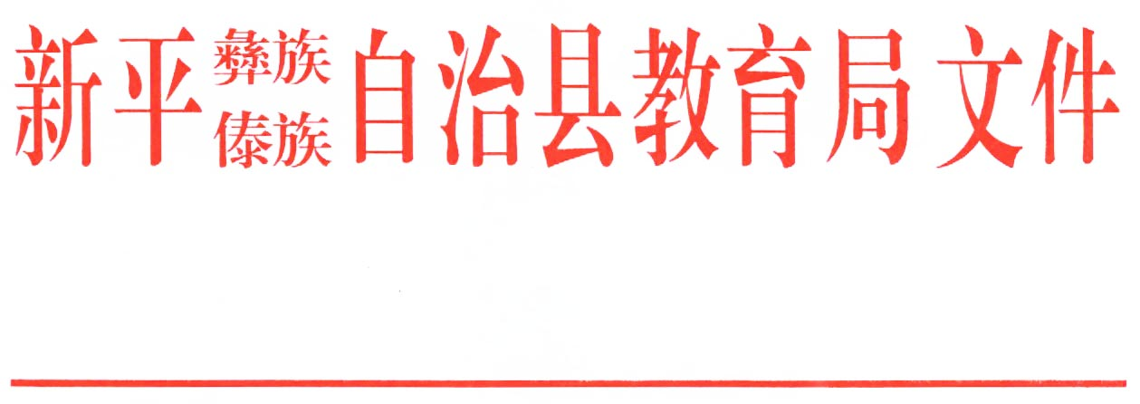

新教发〔2018〕32号

新平县教育局关于认真做好2017至2018
学年度事业单位工作人员履职考核工作的通知

各乡（镇）中、小学，县直学校（园），县教科所，学生资助管理中心，青少年学生校外活动中心：
为认真做好2017至2018学年度教育系统专业技术人员、职员和工人的履职考核工作，现将有关事项通知如下，请遵照执行。
一、考核依据
各事业单位的学年度考核严格按照《玉溪地区事业单位工作人员考核暂行规定》（玉人劳〔1996〕248号）、《玉溪市人事局关于事业单位工作人员年度考核工作有关问题的通知》（玉人事字〔2001〕101号）、《玉溪市人事局关于进一步加强事业单位考核工作的试行意见》（玉人事发〔2003〕66号）和新人社发〔2017〕68号等文件的规定和要求执行。其中受党纪、政纪处分人员的考核按《中共玉溪市纪委关于转发〈云南省国家机关、事业单位执行党纪、政纪处分有关问题的暂行规定〉的通知》（玉纪通字〔2002〕19号）、《事业单位工作人员处分暂行规定》（人社部 监察部2012年第18号令）、《中共玉溪市委 玉溪市人民政府印发〈关于进一步加强问责工作的实施意见〉的通知》（玉发〔2013〕2号）及《中共玉溪市委 玉溪市人民政府关于印发〈玉溪市领导干部问责办法（试行）〉的通知》（玉发〔2013〕3号）等文件要求进行考核。
二、考核对象
考核对象为各事业单位的专业技术人员、职员和工人（不含临时工）。有下列情况之一者，不参加考核。
1.各事业单位中长期生病不在岗，但未办理离岗退养手续的人员，不参加考核；
2.本学年内待聘时间超过三个月，又不服从组织安排的人员，不参加考核；
3.本学年内病假累计超过半年的人员，不参加考核，但要在考核表上分别注明生病请假的时间；
4.在考核时限内退休的人员，不参加考核；
5.停薪留职人员不参加考核，无违法违纪行为的，视为合格。即：要在其履职考核表的“考核意见”栏注明“该同志何年何月停薪留职，考核结果视为合格”。
三、考核时限
2017年9月1日至2018年8月31日。
四、考核内容及结果
1.考核内容。
考核要以个人德才表现、工作实绩和平时考核为基础，坚持领导考核与群众评议相结合、定性考核与定量考核相结合，并根据各类人员履行岗位职责和完成本学年工作任务的情况，坚持德、能、勤、绩、廉等全面考核，重点考核工作实绩。
2.考核结果。
考核结果是事业单位工作人员选拔聘任职务、职称评聘、岗位等级晋升和奖惩等的重要依据，其结果分为优秀、合格、基本合格、不合格四个等次。各单位确定考核等次要客观、公正、公平，确定“优秀”等次的比例应严格控制在本单位应参加考核人数的15%以内，其中：领导干部的优秀比例不得超过本单位优秀人数的20%。凡未按规定完成本年度继续教育培训（含培训考试、考核不合格）的人员，年度考核不能确定为“优秀”等次。
3.考核中有关具体问题的处理。
（1）调动人员的考核，由各单位按照组织考核时的在册人数进行考核。
（2）借调人员的考核，由借用单位将其工作表现及所承担的工作任务、完成情况书面告知原单位，参加原单位考核，确定考核等次。
（3）高评低聘人员按所受聘职务进行考核。
（4）一学年内病假超过三个月，事假累计超过三十天，旷工累计超过五天的，本学年度考核不得确定为合格及其以上等次。
（5）军队转业干部、复退军人以及外单位调入的工作人员，不论何时调入，均根据其在原单位和现单位的工作表现为依据，参加调入单位本学年度的考核，确定考核等次。
（6）选派到国有企业的原事业单位工作人员在过渡期内，由企业考核，考核结果报原单位报备。
（7）驻村扶贫工作队队员由县“挂包帮、转走访”工作联席会议办公室按《新平县驻村扶贫工作队管理办法》统筹安排考核。年度考核为优秀的，列为派出单位年度考核优秀档次，不占派出单位年度评优名额。
五、考核程序
1.宣传动员。各事业单位要在考核前召开教职工大会，做好宣传动员工作，增强参加考核工作的自觉性。
2.个人自评。聘用在专业技术岗位的人员（含在管理岗位兼任职务的“双肩挑”人员和工代技人员），统一填写《专业技术人员履职考核表》；聘用在管理岗位和工勤岗位的职员、工人，统一填写《___年度事业单位考核登记表》。
3.基层考核。各事业单位要建立基层考核小组，根据被考核教职工的自我总结，结合平时掌握的情况，讨论给出评议考核得分，写好基层考核意见。
4.单位考核。各事业单位考核领导小组对每位教职工的基层考核意见进行综合分析，确定考核等次，写好单位考核意见。
5.结果公示。各事业单位对确定为优秀等次的人员名单要公示5个工作日。不按规定超比例确定优秀等次的单位不予审核备案，不予兑现相关待遇。
6.上报审核。考核工作结束后，各事业单位要及时汇总需上报的考核材料，并把相关考核材料及时归档，以便备查。考核工作总结包括:主要做法、程序和考核结果公示情况，及考核工作中存在的问题和改进措施等。
六、上报材料和时间要求
1.上报县教育局人事股的考核材料。
各单位考核结果审核备案的材料要详实齐全，准确规范，并按下列要求上报。
（1）《二○一八年度玉溪市事业单位年度考核备案表》一式三份；
（2）《二○一八年事业单位年度考核结果名册》一式三份；
（3）考核确定为“优秀”等次的专业技术人员和管理人员，本学年度参加继续教育培训的依据；
（4）《考核结果登记卡》（只须优秀、基本合格、不合格人员提供）；
（5）《专业技术人员履职考核表》（专业技术人员使用）、《二○一八年度事业单位考核登记表》（职员、工人使用），每人一式三份；
（6）因病休或其他原因而未参加2017至2018学年度履职考核人员名单，每单位各一式三份。
（7）履职考核基本情况统计表，每单位一式二份。
（8）单位考核工作领导小组成员名单、优秀等次人员公示情况反馈表、单位考核工作总结各一份。
以上材料（1）、（2）、（6）报送材料时还须附电子文档，用“∪盘”报送。个人用表（A3纸双面打印）和单位用表（A4纸打印或复印）要统一规范，所用表格样式统一到xpxzjk1@126.com 邮箱内下载（密码：7017615）。审核结束后，返回单位的材料：单位用表一份，个人考核表每人二份，及加盖相应公章的材料（4）。
2.上报材料的时间。
2018年秋季学期收假后（时间待定），审核各单位的考核材料，作出“考核结果批复”。逾期不上报考核材料的单位不予审核备案，未经审核备案的不得兑现有关待遇。审核顺序：教育局审核盖章（教育局一楼教室）→人社局专技股审核盖章（人社局五楼）→教育局收表（教育局一楼教室）。
七、加强领导与管理
各事业单位要切实加强领导，认真总结近年开展考核工作的经验，完善和健全考核测评方法，使考核工作更加科学准确、简便易行；要认真研究和解决考核工作中出现的新情况、新问题，坚决纠正和防止形式主义、走过场等不良现象；要不断完善考核制度，努力提高考核质量，真正发挥考核工作在人事管理中的基础性作用。对在考核工作中敷衍了事，弄虚作假，违反考核工作纪律和规定的，要追究相关人员的责任。

新平彝族傣族自治县教育局
2018年6月21日

新平彝族傣族自治县教育局 2018年6月21日印发

